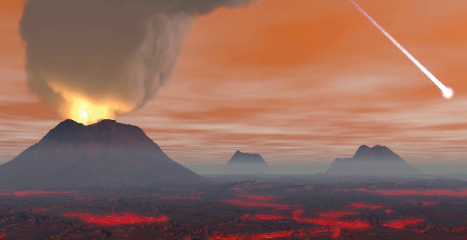
Chapitre 13 : tâche complexe
2. Quelles conditions ont permis
le développement de la vie sur Terre ?
Je me documente – page 278
→ Retour au calme, apparition des océans,
traces géologiques

ÉNONCÉ DE LA TÂCHE COMPLEXE

En utilisant les documents de la page 278 ainsi que tes connaissances, explique – dans l’ordre chronologique – quelles sont les conditions favorables qui ont permis l’apparition et le développement de la vie.

………………………………………………………………………………………………………………………………………………………
………………………………………………………………………………………………………………………………………………………
………………………………………………………………………………………………………………………………………………………

………………………………………………………………………………………………………………………………………………………

………………………………………………………………………………………………………………………………………………………
………………………………………………………………………………………………………………………………………………………

………………………………………………………………………………………………………………………………………………………
………………………………………………………………………………………………………………………………………………………

………………………………………………………………………………………………………………………………………………………
………………………………………………………………………………………………………………………………………………………

………………………………………………………………………………………………………………………………………………………
………………………………………………………………………………………………………………………………………………………

………………………………………………………………………………………………………………………………………………………
………………………………………………………………………………………………………………………………………………………

………………………………………………………………………………………………………………………………………………………
………………………………………………………………………………………………………………………………………………………

………………………………………………………………………………………………………………………………………………………
………………………………………………………………………………………………………………………………………………………
………………………………………………………………………………………………………………………………………………………

………………………………………………………………………………………………………………………………………………………
………………………………………………………………………………………………………………………………………………………

………………………………………………………………………………………………………………………………………………………
………………………………………………………………………………………………………………………………………………………

………………………………………………………………………………………………………………………………………………………

